RESUME HASIL PERHITUNGAN LINE OF CODE DAN CODE CLONNING PADA APLIKASI PENGISISAN FORMULIR SECARA ONLINE

Mata Kuliah: Evolusi Perangkat Lunak



Fitri Nur Rohmah
1695114069

S1 TEKNIK INFORMATIKA
FAKULTAS TEKNOLOGI INFORMASI
UNIVERSITAS HASYIM ASY’ARI
TEBUIRENG - JOMBANG
2019
BAB 1
PENDAHULUAN
- Latar Belakang
Jamaah umroh dan haji di Indonesia meningkat untuk setiap tahunnya. Dilihat dari banyaknya penduduk Indonesia yang beragam islam. Dengan banyaknya jumlah jamaah yang mendaftar tentunya jumlah transaksi yang terjadi tentunya sangat banyak, apalagi pengiisan formulir pendaftaran. Dan tentu akan membutuhkan kertas yang sangat banyak karena proses transaksi yang masih manual. Masalah ini juga terjadi pada PT. Barakah Ridha Ilahi. Dimana proses pelayanan transaksi masih menggunakan kertas dan tentunya itu tidak efektif. Untuk mengatasi masalah tersebut maka dibuatlah sebuah aplikasi pengisian formulir secara online.
Sistem pengisian secara online ini dibuat guna untuk mengurangi penggunaan kertas. Dan juga dapat memudahkan admin dalam melihat data. Tentunya admin tidak akan bekerja dua kali, yang awalnya pengisian formulir masih menggunakan kertas dan admin harus menyalin kembali data yang ada di formulir. Kini sudah tidak perlu karena adanya sstem baru ini. Setelah sistem ini dibuat, langkah selanjutnya yaitu menghitung Line of Code. Dimana LOC berfungsi untuk pembuktian secara nyata dari apa yang dilakukan oleh perekayasa perangkat lunak.
Pengitungan LOC merupakan teknik penghitungan tradisional yang mudah dalam mengukur suatu software. Adapun teknik pengukurannya yaitu dengan cara menghitung jumlah baris kode program yang ada. Meskipun dianggap mudah namun dalam mempelajari metode ini masih dikatakan rumui.

BAB II
PEMBAHASAN
- Penghitungan Aplikasi Formulir Pendaftaran Online
Sistem pengisian secara online ini dibuat guna untuk mengurangi penggunaan kertas. Dan juga dapat memudahkan admin dalam melihat data. Tentunya admin tidak akan bekerja dua kali, yang awalnya pengisian formulir masih menggunakan kertas dan admin harus menyalin kembali data yang ada di formulir.
Aplikasi ini dibuat dengan bahasa PHP. Ukuran sistem ini adalah 8533 baris kode dalam bahasa PHP dari total 30 file.
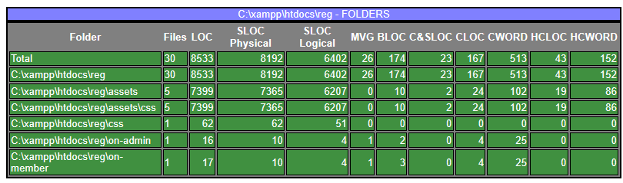
Gambar 1. LocMetricsFolders
Adapun LocMetricsPie adalah sebagai berikut:
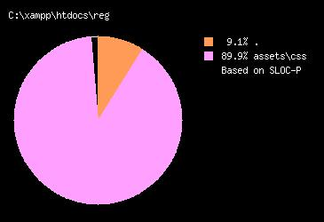
Gambar 2. LocMetricsPie

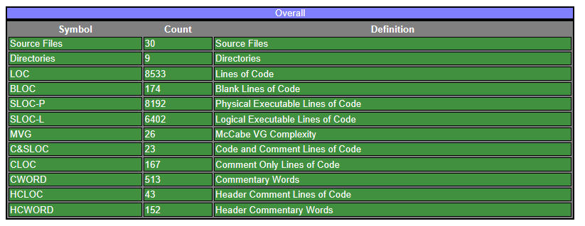
Gambar 3. LocMatricsOverall
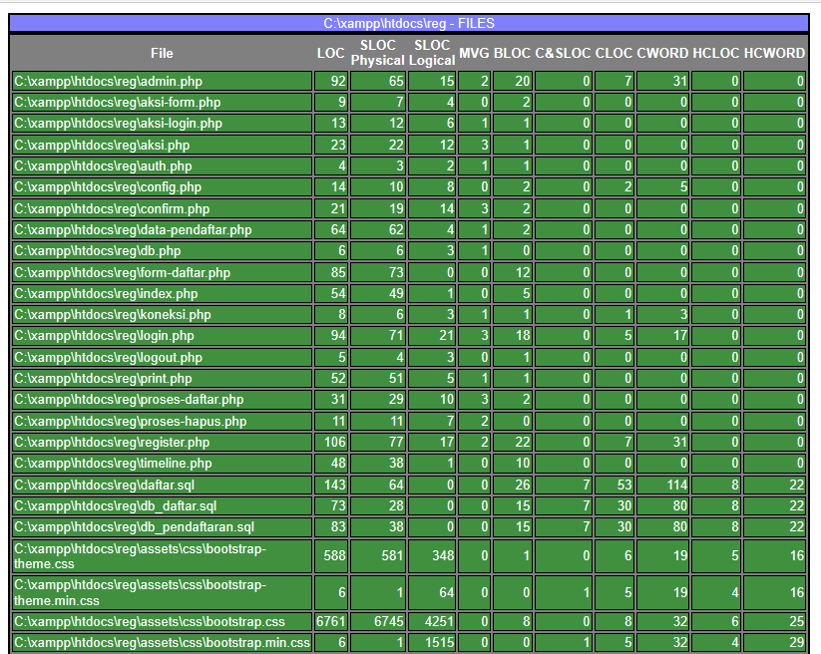
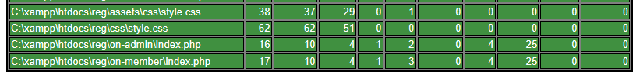
Gambar 4. LocMatricsFiles
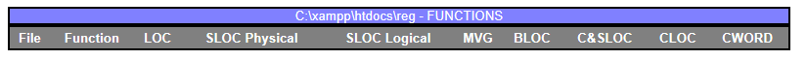
Gambar 5. LocMatricsFunctions

BAB III
PENUTUP
- KESIMPULAN
Dari perhitungan software ini dapat disimpulkan bahwa dari 30 file didapatkan: LOC = 8533, SLOC Physical = 8192, SLOC Logical = 6402

